Kinderyoga

Yoga ist eine nicht zeitgebundene, pragmatische Wissenschaft, die sich über Tausende von Jahren hinweg entwickelt hat. Es beschäftigt sich mit dem körperlichen, seelischen und geistigen Wohlbefinden des menschlichen Wesens. Kinder entdecken spielerisch die Welt des Yoga.
Yoga für Kinder soll in erster Linie Spaß machen!!! Jeder macht mit Freude, das was er kann und akzeptiert sich so wie er ist. Es geht um die Entwicklung des eigenen Fortschritts in einer Gemeinschaft von Gleichgesinnten. Yogaübungen, Bewegungsspiele, Entspannung, Konzentrations- und Stilleübungen bilden die Kerninhalte des Kurses.

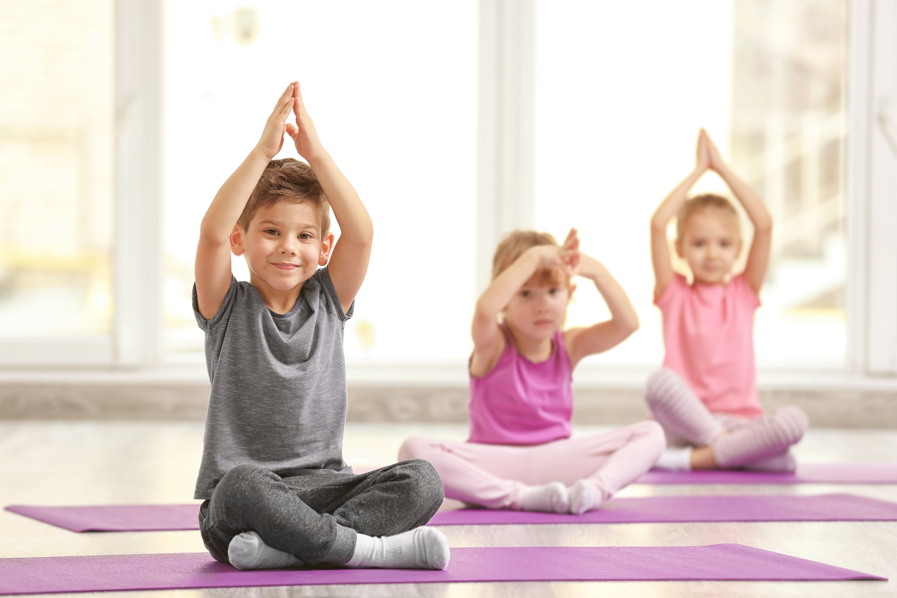
Trainingszeiten
Wochentag:
XX.XX-XX.XX Uhr
Bild: © Kzenon - stock.adobe.com
Turnhalle des
TuS 1891 Flomersheim,
Jahnstraße 16
67227 FT-Flomersheim

Kursbeginn: XX.XX.XXXX

Kosten: XX € Jahresbeitrag für Kinder plus XX €/Monat.
Zur Anmeldung und bei Fragen wenden Sie sich bitte an:
Markus Baumgärtner (Tel. 0176-890 580 07)

